МАУК «ЦБС Дивеевского муниципального округа»

Центральная детская библиотека
Осторожно – клещ!
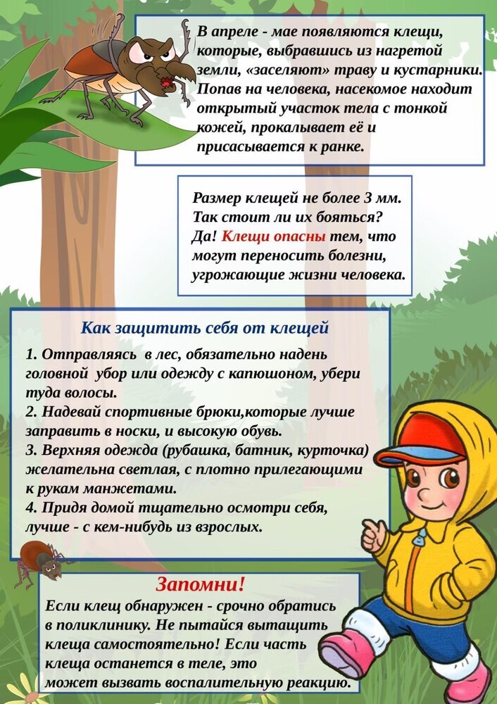

Дивеево
2025
МАУК «ЦБС Дивеевского муниципального округа»
Центральная детская библиотека
6+
6+
Осторожно – клещ!

Дивеево
2025

